
С 1 января 2022 года

все вакансии работодатели обязаны размещать на портале «Работа в России»

Федеральный закон от 28.06.2021 № 219-ФЗ

С 01.01.2022 работодатели обязаны размещать на портале «Работа в России» trudvsem.ru информацию:
- о свободных рабочих местах и вакантных должностях;
- об условиях привлечения работников;
- о специальных рабочих местах, оборудованных для работы инвалидов.
Под свободным рабочим местом (вакантной должностью) понимается рабочее место (должность), в том числе полная ставка или ее часть, которое не замещается работником на любом основании (работа по основному месту работы или по совместительству, в том числе по срочному трудовому договору, совмещение профессий (должностей) и т.п).
Вакансии на портале «Работа в России» обязаны размещать:
- органы государственной власти РФ;
- органы государственной власти субъектов РФ;
- органы местного самоуправления;
- государственные и муниципальные учреждения, ГУПы и МУПы;
- организации, в уставном капитале которых есть доля участия РФ, субъекта РФ или муниципального образования.
Работодатель несет ответственность за не предоставление информации о наличии вакантных рабочих мест.

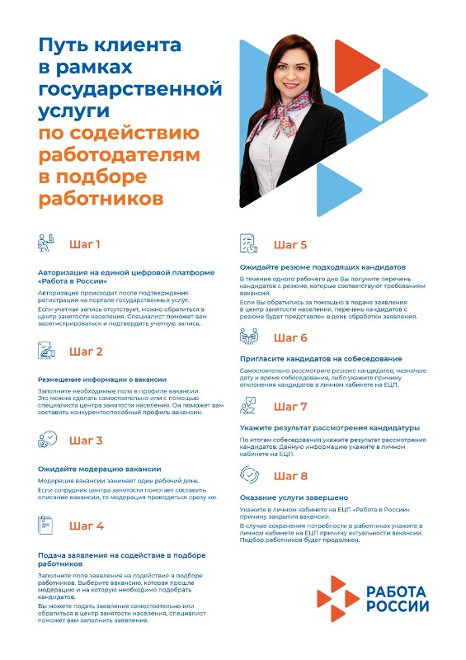

ИНСТРУКЦИЯ ДЛЯ РАБОТОДАТЕЛЕЙ

Авторизация работодателя на портале
Для начала работы с порталом «Работа в России», работодатель должен авторизоваться. Для этого необходимо:
- Перейти на страницу https://trudvsem.ru/ и нажать на кнопку «Войти», расположенную в верхнем правом углу.
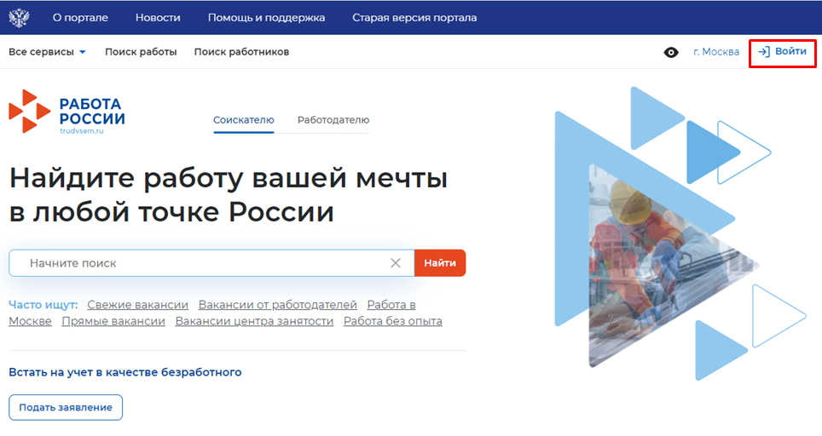
- Далее, на открывшейся странице, выбрать пункт «Для работодателей».
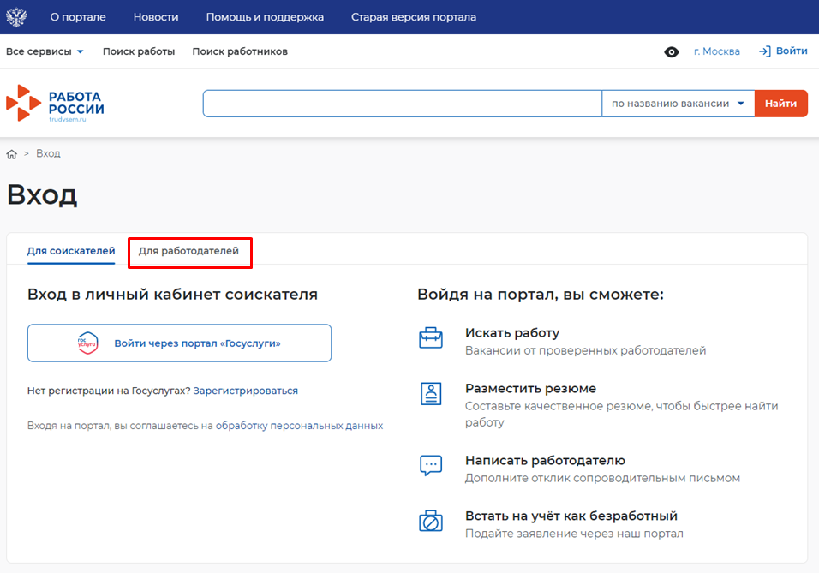
- Следом необходимо нажать на кнопку «Войти через портал «Госуслуги».
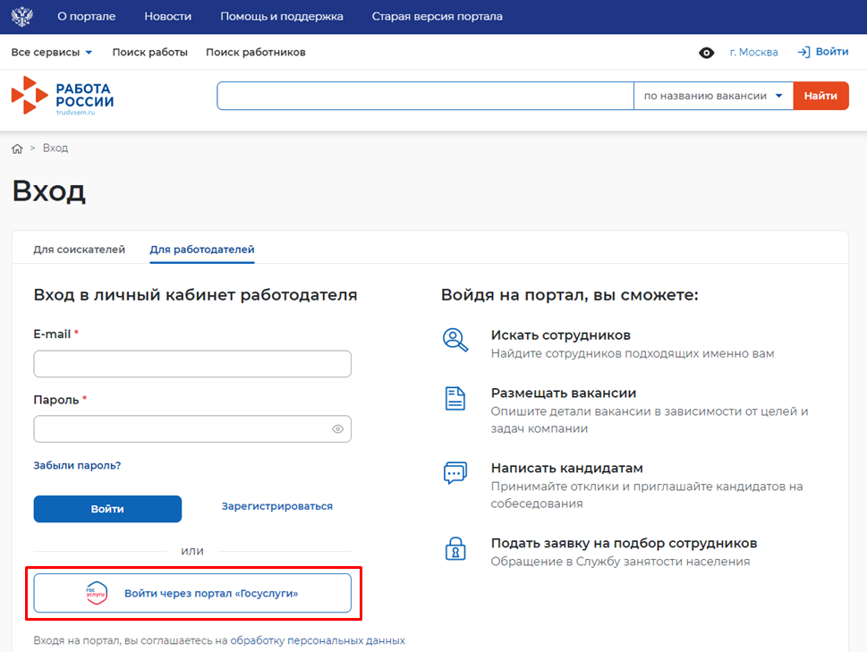
- На открывшейся странице ввести почту и пароль от учетной записи работодателя и нажать на кнопку «Войти».
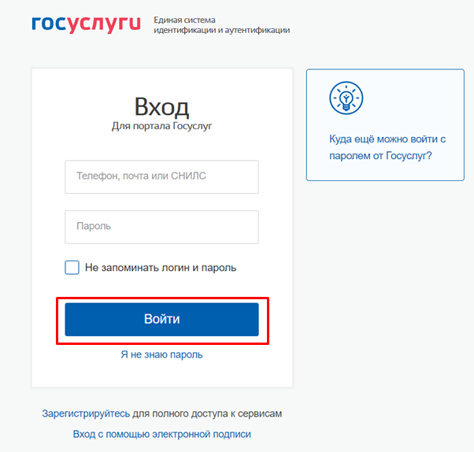
- Далее следует выбрать пункт «Индивидуальный предприниматель».
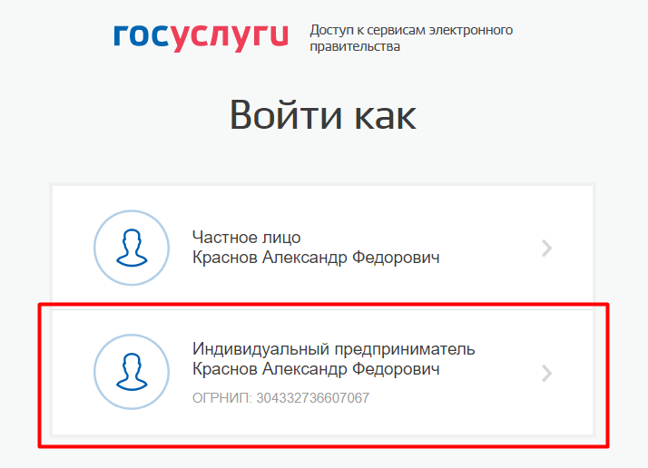
- Откроется главная страница личного кабинета работодателя.

Заведение вакансий в ЛК работодателя

Вакансии компании
При нажатии на кнопку , расположенную рядом с пунктом меню «Вакансии компании», отображается следующий перечень пунктов меню:
- «Управление вакансиями»;
- «Добавить вакансию»
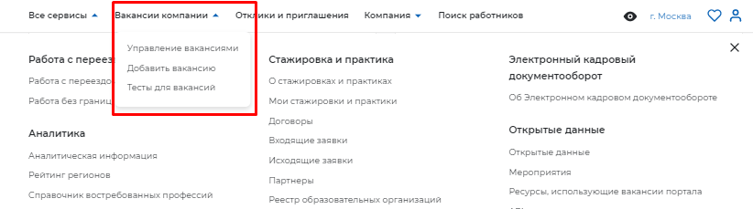

Пункт меню «Управление вакансиями»
При выборе пункта меню «Управление вакансиями» осуществляется переход на страницу «Вакансии компании».
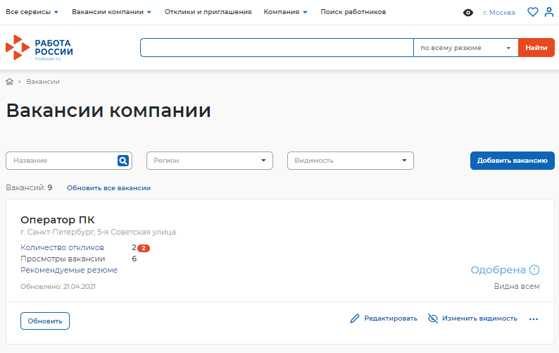
Страница содержит:
- кнопку «Добавить вакансию»
- список вакансий
Для редактирования вакансии необходимо нажать на ссылку «Редактировать», для изменения видимости вакансии – на ссылку «Изменить видимость».
С помощью кнопки «Обновить» пользователь может обновить данные о вакансии.

Пункт меню «Добавить вакансию»
Данный раздел является частью функциональности авторизованного работодателя и позволяет создавать вакансии.

Создание вакансии
Доступ на страницу создания вакансии осуществляется из главного меню ЛК работодателя и со страницы «Мои вакансии» по ссылке «Добавить вакансию».
Внешний вид страницы изображен ниже.
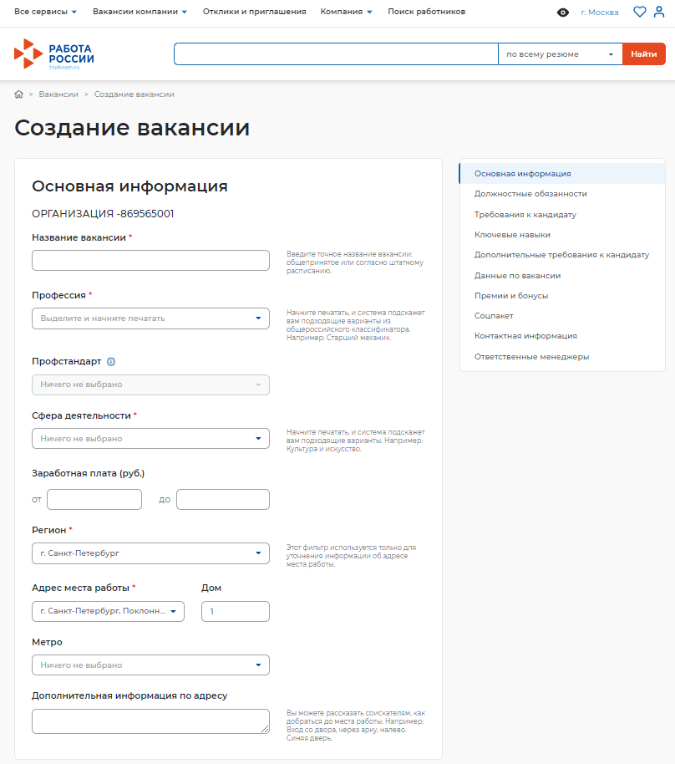
Страница «Создание вакансии» состоит из следующих блоков, которые открываются последовательно при нажатии на ссылку блока:
- «Основная информация»
- «Должностные обязанности»
- «Требования к кандидату»
- «Ключевые навыки»
- «Дополнительное требование к кандидату»
- «Данные по вакансии»
- «Премии и бонусы»
- «Соцпакет»
- «Контактная информация»
- «Ответственные менеджеры»
Сохранение и публикация вакансии становятся доступны только после заполнения всех блоков.
Система обеспечивает автоматическую проверку на соответствие формату данных и обязательность полей. Если данные введены неверно, Система не даст пользователю сохранить результат.
После заполнения информации пользователю предоставляется возможность сохранить вакансию с публикацией, нажав на кнопку «Сохранить и опубликовать»,сохранить вакансию без публикации с помощью кнопки «Сохранить без публикации».
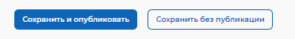

Подача заявления на предоставление услуги
Для того чтобы подать заявление на предоставление услуги, необходимо авторизоваться (Авторизация работодателя на портале) в личном кабинете работодателя, далее:
- В «Моем кабинете» выберите пункт меню «Все сервисы».
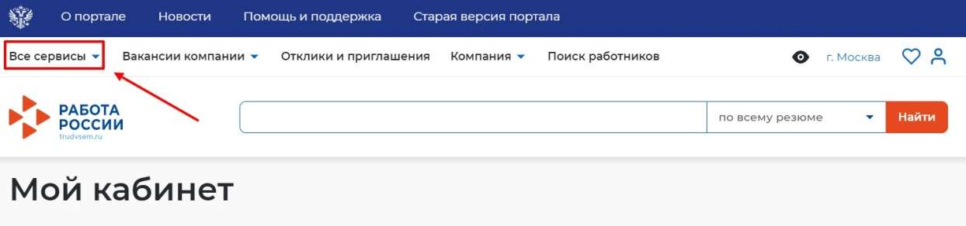
- Перейдите в раздел «Каталог услуг» и выберите пункт «Все услуги».
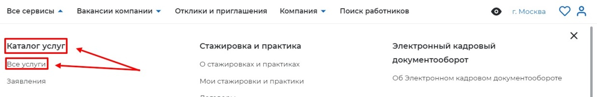
- Откроется страница с каталогом услуг. Нажмите на кнопку «Подать заявление» в разделе «Содействие работодателям в подборе необходимых работников».
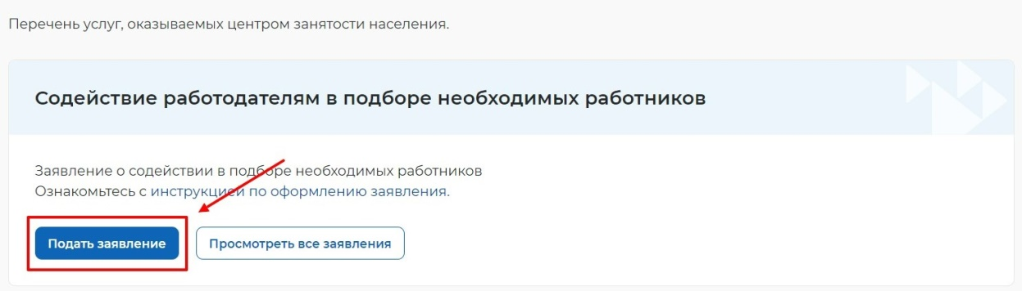
- Откроется страница подачи заявления о содействии в подборе необходимых работников.
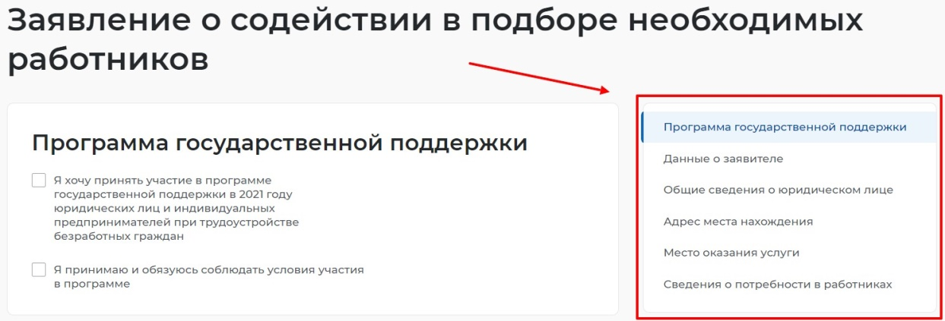
- Меню справа поможет вам быстро переключаться по разделам страницы подачи заявления.

Заполнение формы заявления
На открывшейся форме подачи заявления требуется заполнить все обязательные поля, обозначенные «звездочкой».
Особенности заполнения:
- В разделе «Программа государственной поддержки» вы можете выбрать участие в программе государственной поддержки в 2021 году юридических лиц и индивидуальных предпринимателей при трудоустройстве безработных граждан и принять и соблюдать условия участия в данной программе.
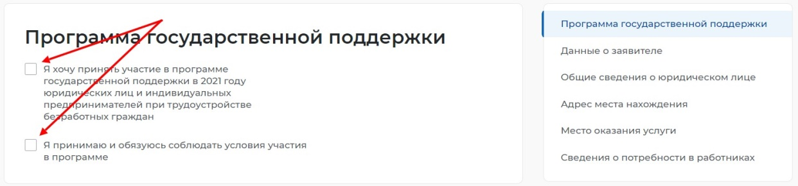
- В разделе «Данные о заявителе» часть сведений отображаются автоматически на основании данных из профиля компании, часть сведений возможно ввести самостоятельно.
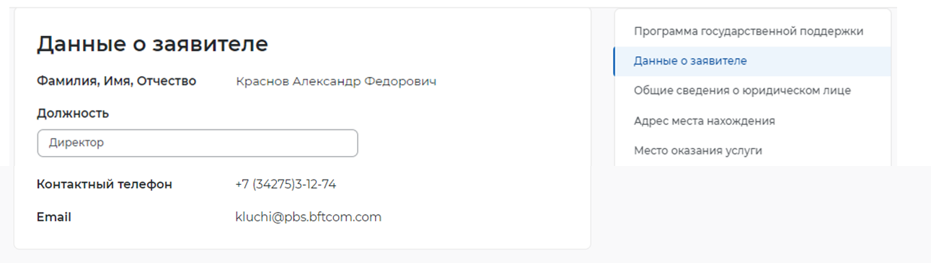

- В разделе «Общие сведения о юридическом лице» некоторые сведения будут заполнены автоматически на основании данных из профиля компании. Требуется заполнить недостающие обязательные сведения.
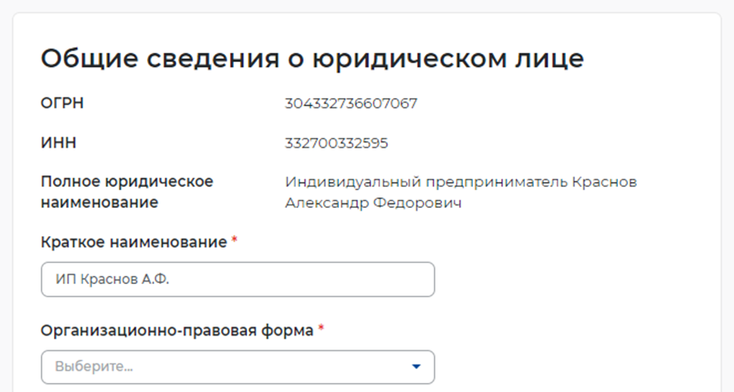
- В разделе «Адрес места нахождения» требуется заполнить сведения о юридическом адресе компании и фактическом адресе места работы, куда требуется подбор сотрудников.
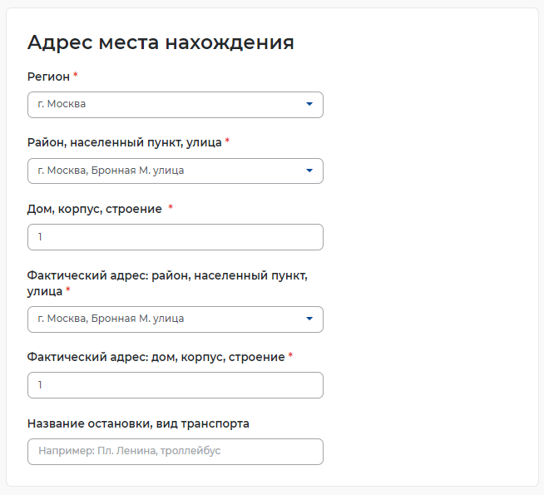
- В разделе «Место оказания услуги» требуется заполнить поля следующими значениями:
- Регион обращения в ЦЗН - выбрать регион, в котором расположен ЦЗН, к которому относятся учетные записи сотрудников СЗН.
- Центр занятости населения - выбрать ЦЗН, к которому относятся учетные записи сотрудников СЗН.
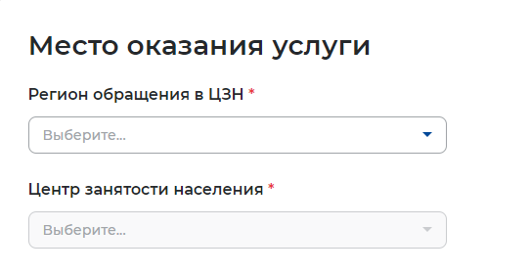
- В разделе «Сведения о потребности в работниках» необходимо нажать на кнопку «Добавить».
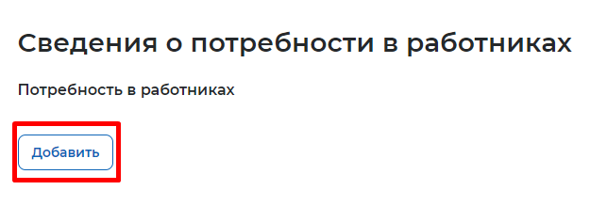
- В раскрывшемся разделе заполнить обязательные поля.
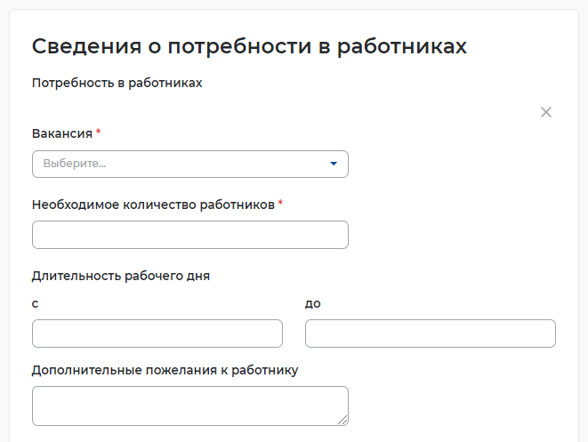

- Нажать на кнопку «Отправить заявление», которая находится внизу формы подачи заявления.
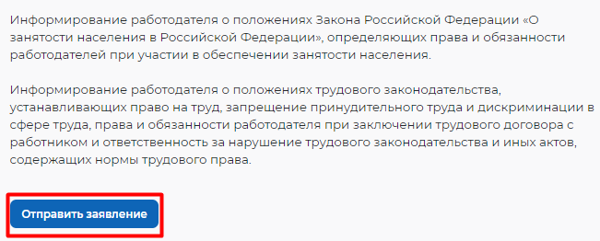
- После успешной подачи заявления появится окно получения подтверждения отправки заявления.

Просмотр списка подобранных резюме в ЛК работодателя в рамках оказания услуги
Для того чтобы просмотреть список подобранных резюме по услуге необходимо в личном кабинете работодателя:
- Перейти на страницу «Каталог услуг»:
  - Нажать на пункт меню «Все сервисы».
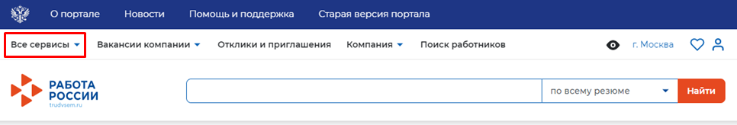
  - В разделе «Каталог услуг» выбрать пункт «Заявления».
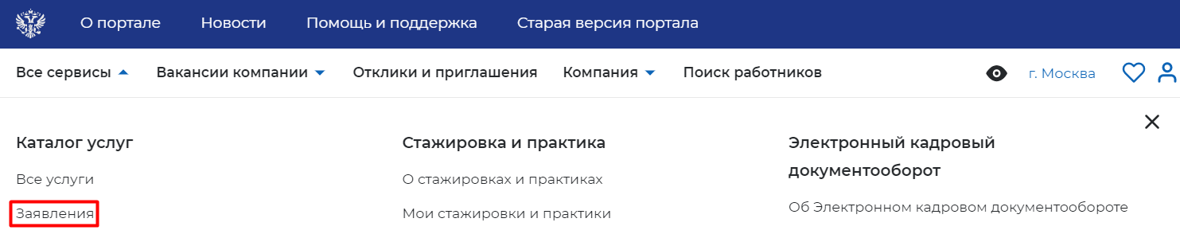
- По заявлению со статусом «Подобраны кандидаты» нажать на кнопку «Список резюме».
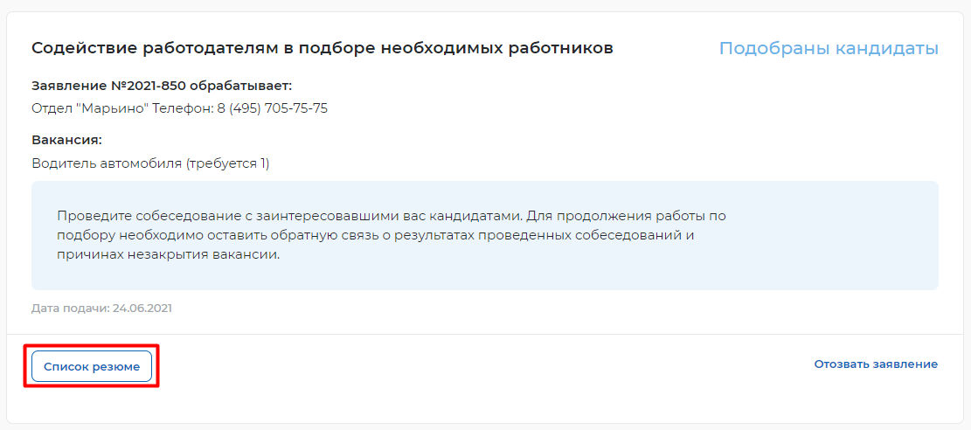
- Откроется сформированный сотрудником СЗН список резюме соискателей, подходящих на заявленную вакансию.
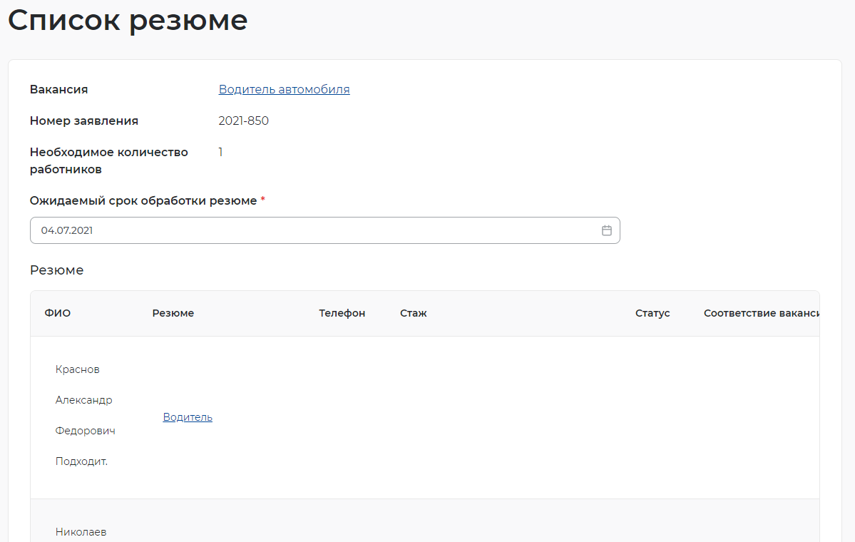

Организация и проведение собеседований на портале

Приглашение соискателей
Для того чтобы пригласить соискателя и выстроить с ним дальнейший процесс по взаимодействию необходимо в личном кабинете работодателя:
- Перейти на карточку резюме кандидата, нажав на наименование резюме понравившегося кандидата.
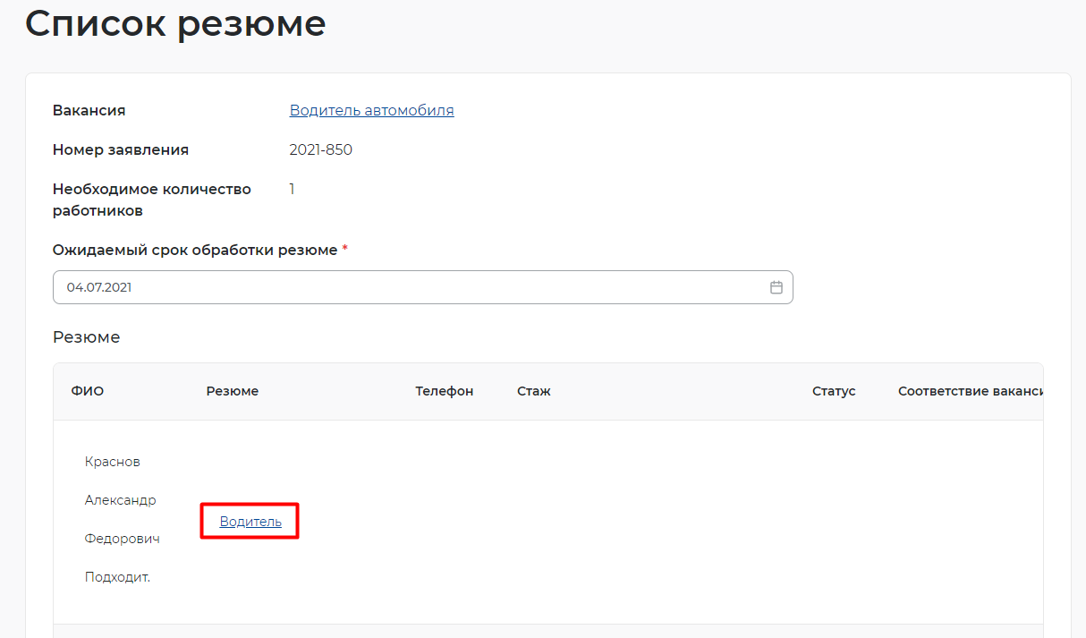
- В открывшейся карточке резюме соискателя нажать на кнопку «Пригласить».
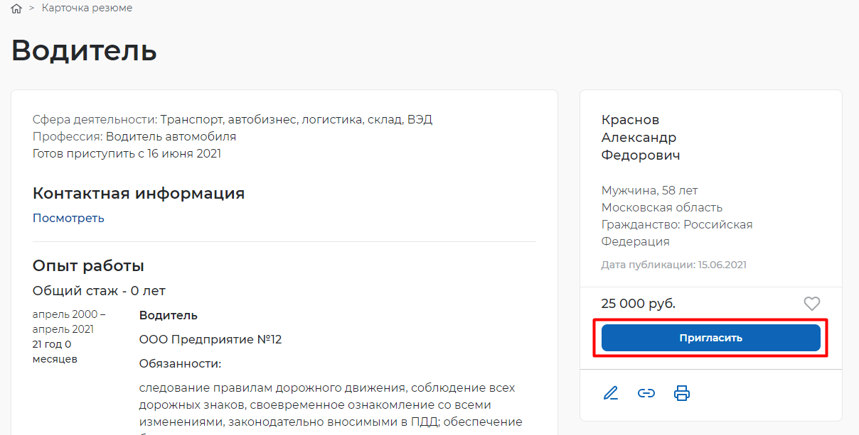
- Заполнить требуемые данные (выбрать вакансию, по которой заведено заявление, и заполнить сопроводительное письмо) и нажать на кнопку «Пригласить».
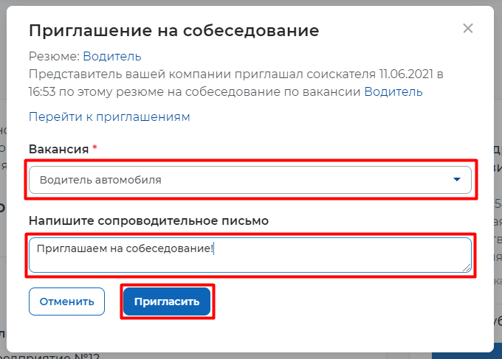
- После нажатия на кнопку «Пригласить» будет направлено приглашение для соискателя к взаимодействию, которое будет отображаться в разделе «Отклики и приглашения».
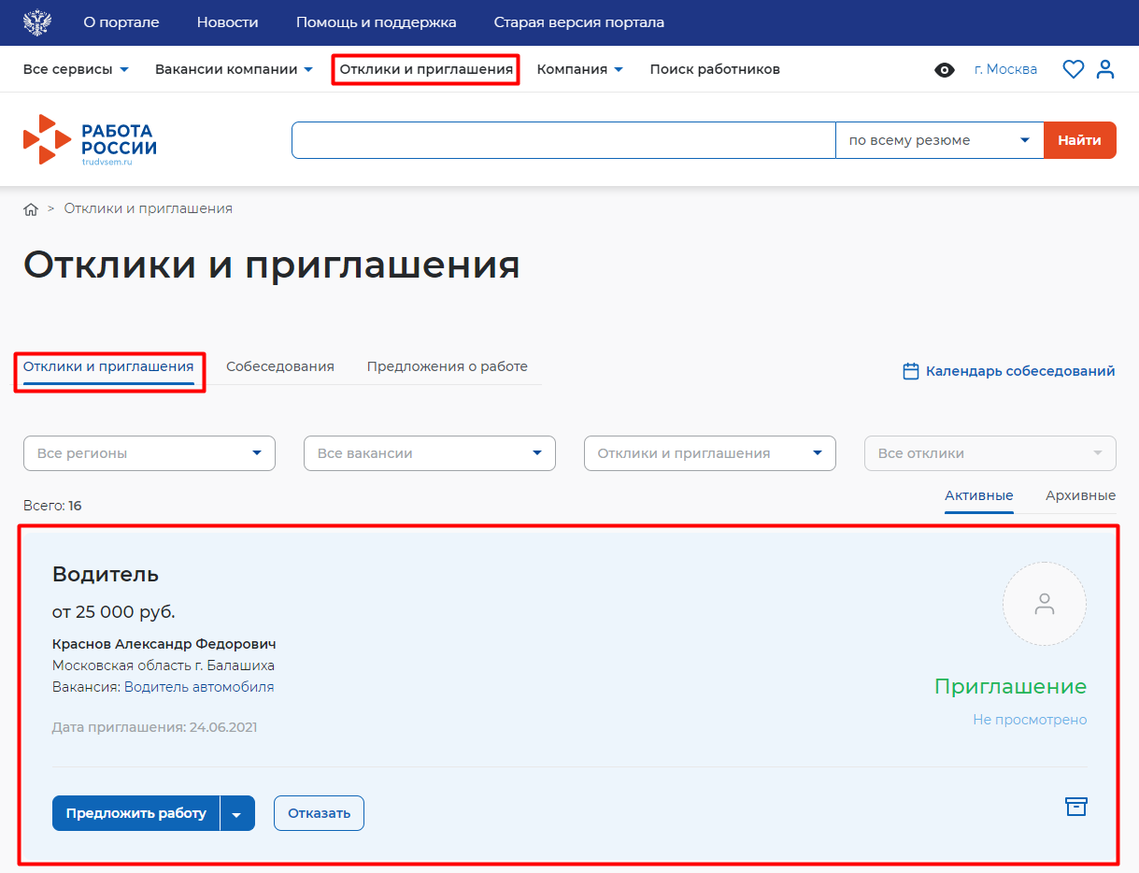
Из раздела «Отклики и приглашения» у работодателя будет возможность назначать собеседования, предлагать работу и отказываться от взаимодействия с соискателем.

Назначение собеседований
Для того чтобы назначить собеседование для соискателя необходимо в личном кабинете работодателя:
- Перейти в раздел «Отклики и приглашения», выбрав его в меню работодателя и найти отправленное приглашение по вакансии и резюме для конкретного соискателя, которому было направлено приглашение, и нажать на кнопку «Назначить собеседование».
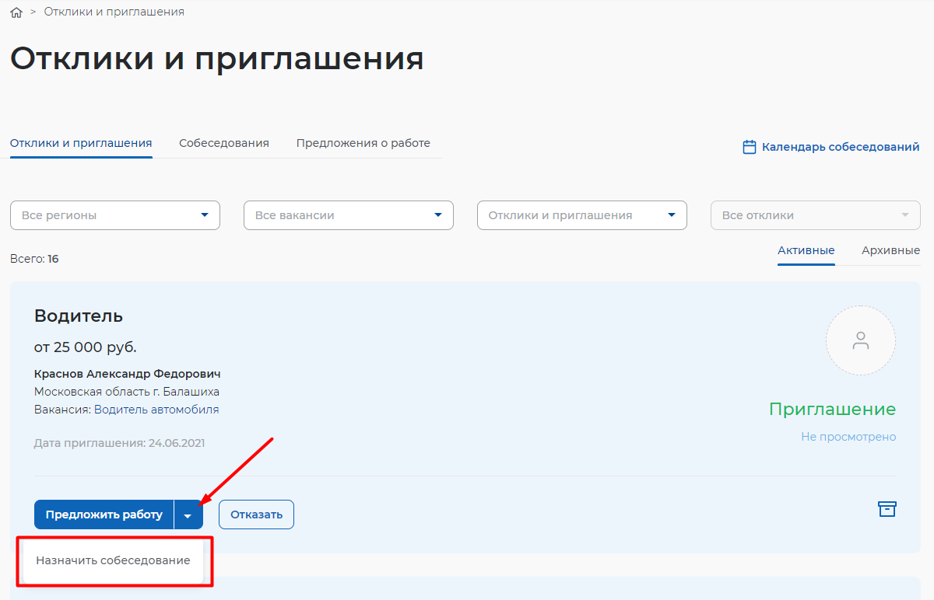
- Заполнить блок обязательных полей на открывшейся странице назначения собеседования (дата собеседования, время начала и время окончания, тип собеседования, адрес/ссылка на видеоконференцию (в зависимости от типа)) и нажать на кнопку «Отправить»
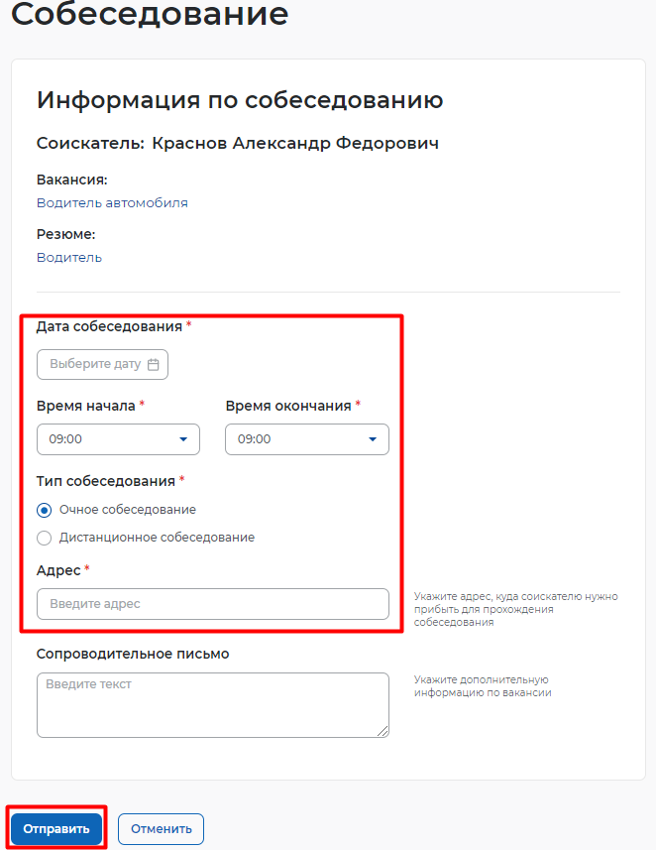
- Собеседование направляется соискателю, открывается страница с неподтвержденным собеседованием.
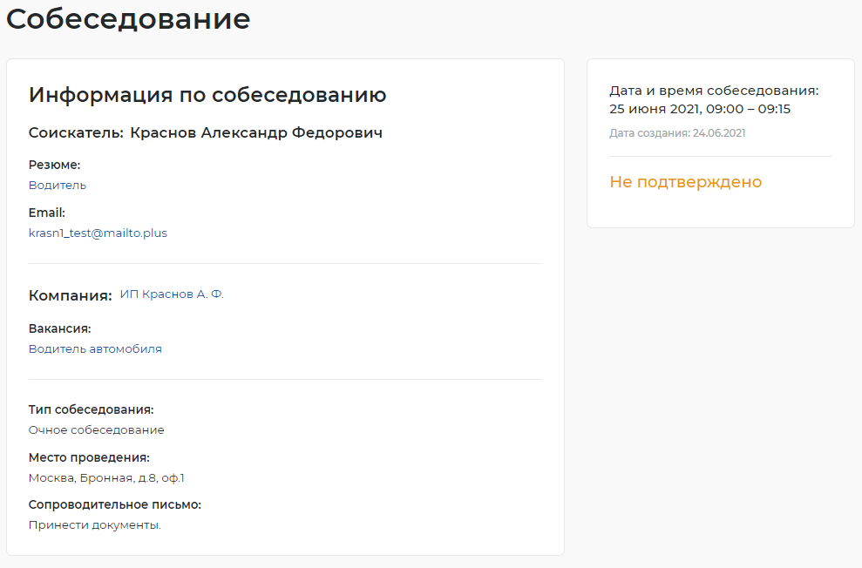
- Согласие на собеседование отправится работодателю, статус собеседования перейдет в «Подтверждено».
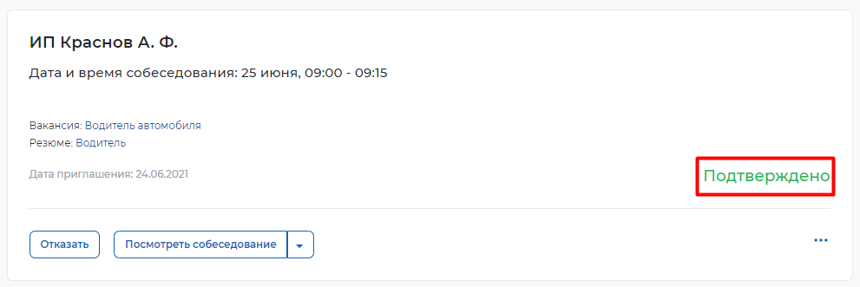
- Когда собеседование будет проведено, работодатель сможет внести результаты собеседования. Для этого необходимо в личном кабинете работодателя найти собеседование, которое было проведено, и нажать на пункт «Собеседование проведено».
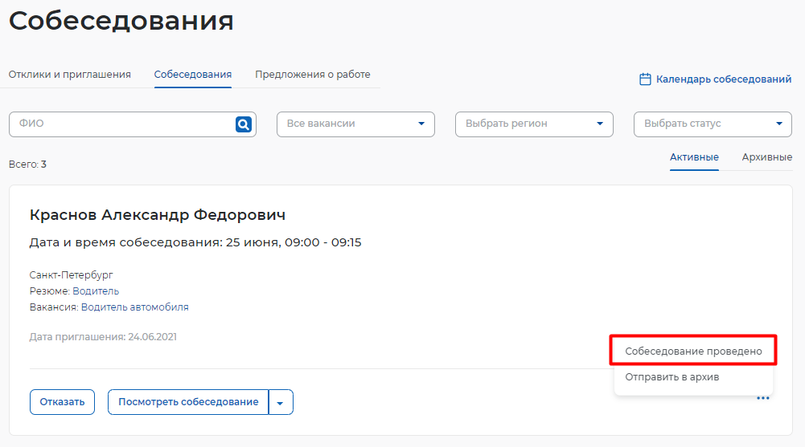
- В открывшемся окне можно указать результаты собеседования и нажать на кнопку «Отправить».
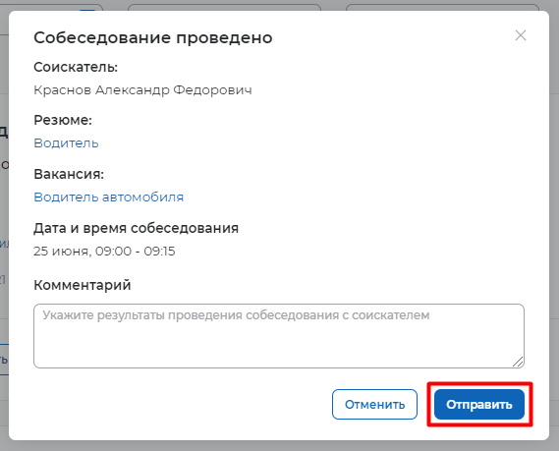
- Собеседование перейдет в статус «Проведено».

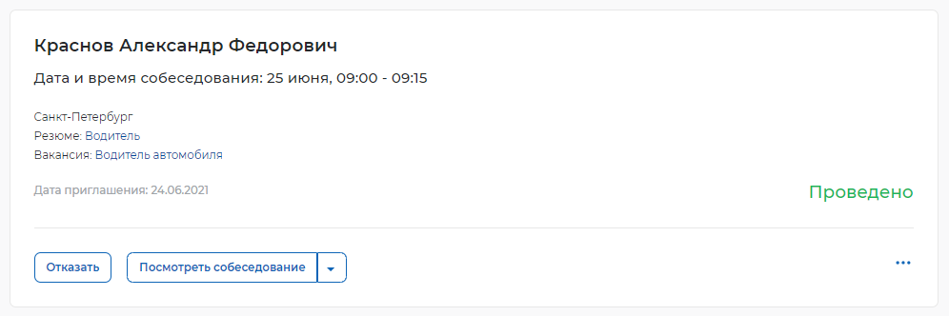

Предложение работы соискателю
Для того чтобы предложить работу соискателю по результатам собеседования, необходимо авторизоваться (Авторизация работодателя на портале) в личном кабинете работодателя, далее:
- Перейти в раздел «Отклики и приглашения» найти приглашение соискателю, которому необходимо сделать предложение о работе, и нажать на кнопку «Предложить работу».
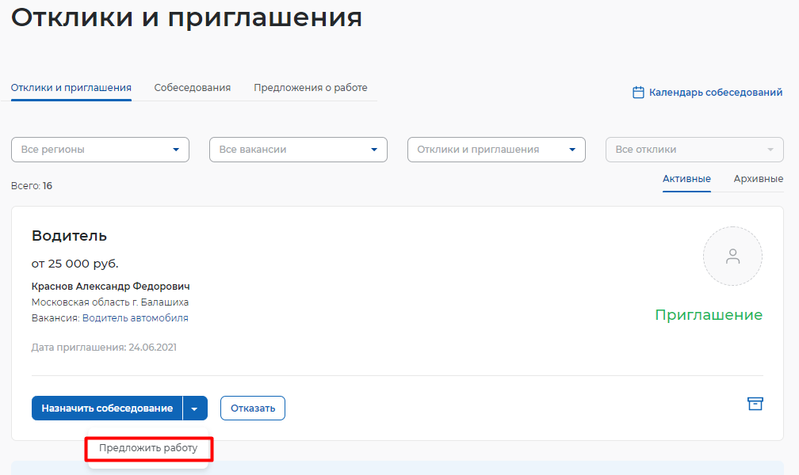
- В открывшемся окне заполнить сведения и нажать кнопку «Отправить».
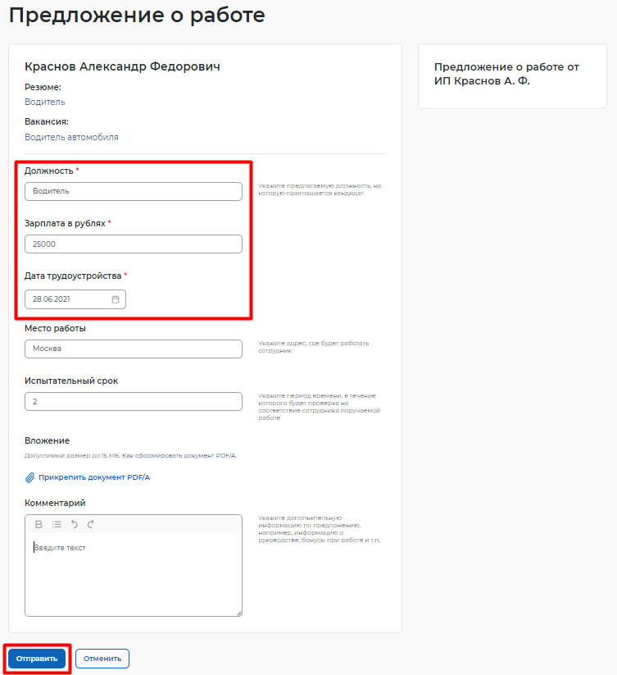
- Откроется карточка созданного предложения о работе в статусе «В ожидании».
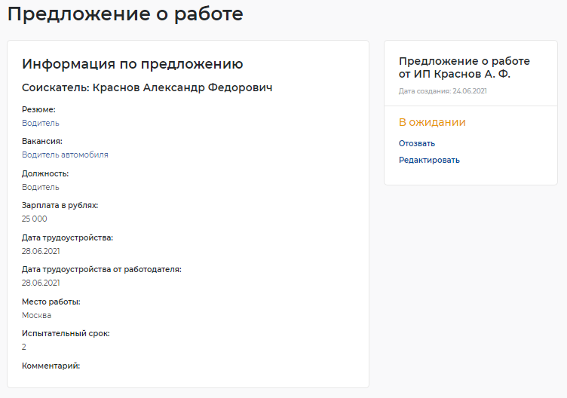

Завершение оказания услуги
Завершение процесса оказания услуги для работодателя происходит следующим образом:
- Перейти на страницу «Каталог услуг»:
  - Нажать на пункт меню «Все сервисы».
  - В разделе «Каталог услуг» выбрать пункт «Заявления».
- По заявлению со статусом «Подобраны кандидаты» нажать на кнопку «Отметка об актуальности вакансии с указанием причин».
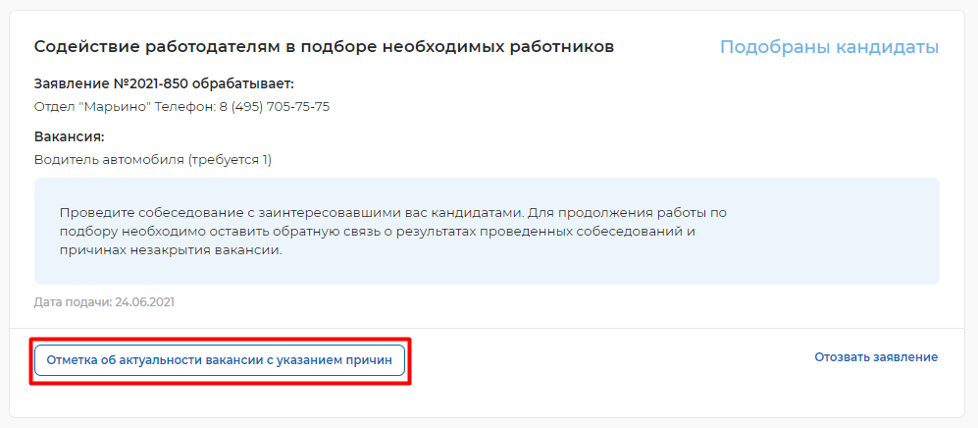
- На открывшейся странице указать, что вакансия «Не актуальна» и причиной прекращения подбора кандидатов «Вакансия закрыта с помощью ЦЗН».
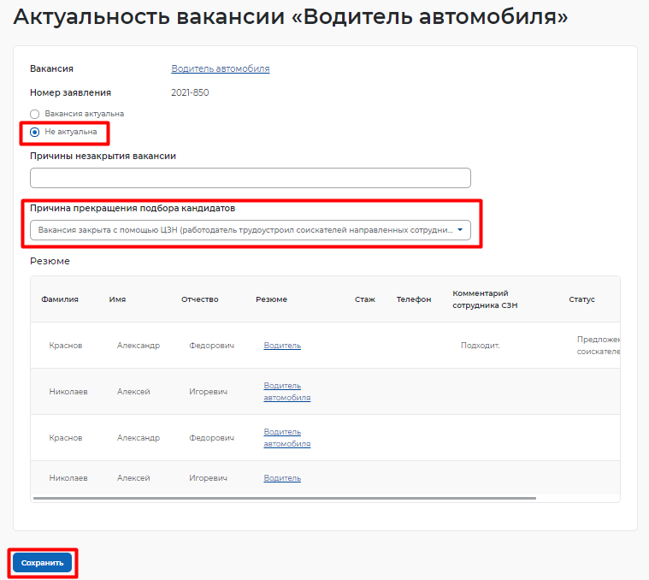
- Статус заявления переходит в «Оказана услуга».


